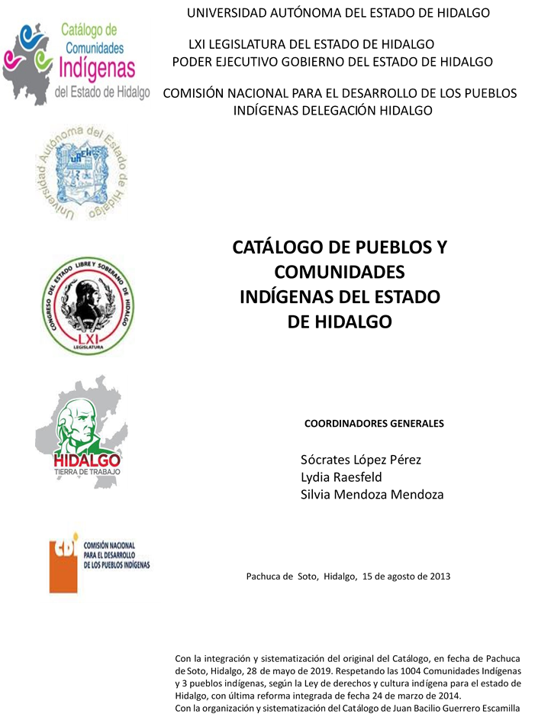

Noxthey
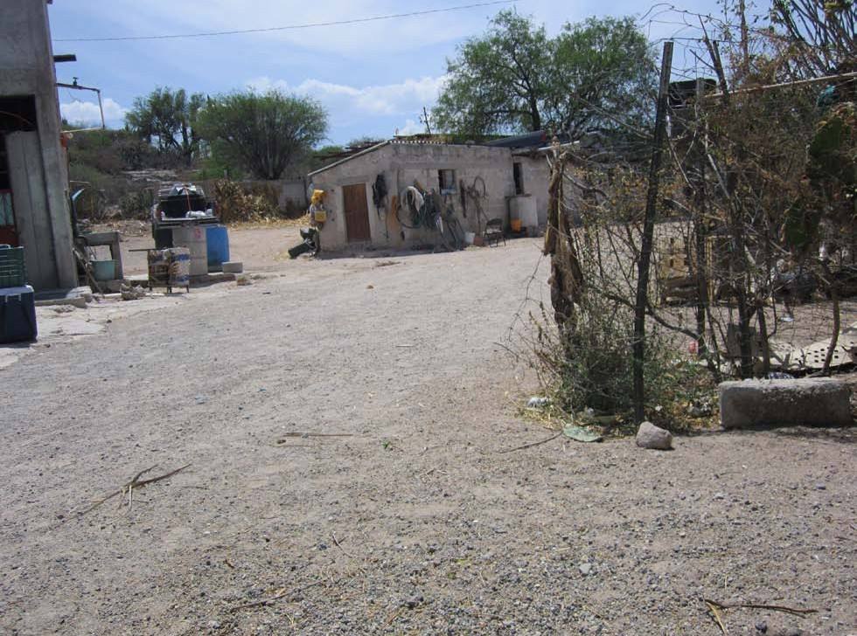
CCIEH: HGOTAS012

Noxthey: 130580016

DICTAMEN

Después de analizar la información proveniente del instrumento de levantamiento de información aplicado (cédula) en las localidades seleccionadas (por haber cumplido los requisitos de contar con más de cien habitantes y que mantuvieran un índice superior a la media nacional de Hablantes de Lengua Indígena) y de la ponderación de las variables que se consideraron en la metodología de este estudio, el equipo académico de este proyecto considera que la comunidad de Noxthey, del Municipio de Tasquillo, con clave INEGI 130580016, reúne las estructuras sociales y culturales para ser considerada como INDÍGENA y ser incluida en el Catálogo de Comunidades Indígenas del Estado de Hidalgo con clave HGOTAS012.

Noxthey mantiene una intensa vida social que es articulada por sus autoridades elegidas por periodo de un año en Asambleas Generales. Cuenta con diversos comités que delegan el tipo de faenas a realizar en beneficio de la comunidad.

Con un significativo 24 por ciento de Hablantes de Lengua Indígena, se advierte que la lengua es utilizada sólo por las personas mayores, y los jóvenes y niños están abandonando su uso porque sus padres consideran que es mejor aprender el castellano pues les abrirá más oportunidades de desarrollo.

Algunas prácticas culturales se están perdiendo, por ejemplo la música, la vestimenta y las danzas. Aunque conservan una fuerte organización ante la Fiesta Patronal. Se constató que otras ceremonias y ritos agrícolas se están dejando porque la agricultura ha tenido resultados poco satisfactorios, por lo que los medios de sobrevivencia se están dirigiendo hacia la migración tanto estatal como fuera del internacional.

La Asociación Pesquera es la principal fuente de producción, se utilizan las escamas para elaborar aretes, pulseras y otros accesorios que los habitantes diseñan.

Se cuenta con un reglamento interno escrito, en cual regulan los derechos y obligaciones de los ciudadanos, por lo que la comunidad se asume regida por “usos y costumbres”.

La apertura del hospital regional de Ixmiquilpan ha provocado que menos personas acudan a la medicina tradicional para curar sus males, de hecho los habitantes ya no manifestaron “enfermedades culturales” y las parteras han sido sustituidas por médicos que atienden los partos en los centros hospitalarios estatales o privados cercanos.

Noxthey, Tasquillo
 |  | Resumen
 | Clave CCIEH | HGOTAS012
 | Clave INEGI | 130580016
PRIORIDAD Y CATEGORÍA | MÍNIMO | TOTAL
PRIORIDAD Y CATEGORÍA | REQUERIDO | OBTENIDO
1- Hablantes de lengua indígena * | 6.5% | 24.2%
2- Territorio | 30.0% | 90.0%
3- Autoridad tradicional | 10.0% | 50.0%
4- Asamblea comunitaria | 100.0% | 100.0%
5- Comités internos tradicional | 25.0% | 100.0%
6- Autoadscripción | 100.0% | 100.0%
7- Usos y Costumbres para resolver sus conflictos | 20.0% | 80.0%
8- Trabajo comunitario | 100.0% | 100.0%
9- Medicina Tradicional | 25.0% | 25.0%
10- Parteras tradicionales | 100.0% | 0.0%
11- Médicos tradicionales | 25.0% | 25.0%
12- Fiestas del pueblo: Patronal, santos, carnaval, agrícola o climática | 25.0% | 75.0%
13- Relación del ciclo económico con ceremonias | 100.0% | 0.0%
14- Lugares sagrados (cerros, cuevas, piedras…) | 25.0% | 75.0%
15- Música (tradicional, costumbre | 100.0% | 0.0%
16- Danza | 100.0% | 0.0%
17- Leyendas y creencias | 25.0% | 50.0%
18- Vestimenta tradicional | 100.0% | 0.0%
19- Artesanías | 25.0% | 50.0%
20- Origen | 10.0% | 71.5%
21- Reglamentos y/o acuerdos | 100.0% | 100.0%
22- Patrimonio comunitario | 25.0% | 50.0%
*% de PHLI Nacional (INEGI, 2010)
Elaboración: Universidad Autónoma del Estado de Hidalgo con datos del Catálogo de Comuniades Indígenas del Estado de Hidalgo.
Agosto 2013

 | Noxthey, Tasquillo
 |  | Clave CCIEH | HGOTAS012
 |  | Clave INEGI | 130580016
PRIORIDAD Y CATEGORÍA | ELEMENTOS CULTURALES | PARCIAL OBTENIDO | TOTAL OBTENIDO
1- Hablantes de lengua indígena * | % HLI INEGI | 24% | 24.2%
2- Territorio | Asentamiento y pertenencia a región geocultural (30%) | 30% | 90.0%
2- Territorio | Panteón-cementerio (15%) | 15% | 90.0%
2- Territorio | Fuente de agua (10%) | 10% | 90.0%
2- Territorio | Siembra o potrero (10%) | 10% | 90.0%
2- Territorio | Lugar de culto (15%) | 15% | 90.0%
2- Territorio | Delegación (10%) | 0% | 90.0%
2- Territorio | Espacios comunes (10%) | 10% | 90.0%
3- Autoridad tradicional | Consejo (40%) | 0% | 50.0%
3- Autoridad tradicional | Mayordomo (30%) | 30% | 50.0%
3- Autoridad tradicional | Delegado (10%) + (10%) si lo denominan en lengua indígena, total (20%) | 10% | 50.0%
3- Autoridad tradicional | Auxiliares (10%) | 10% | 50.0%
4- Asamblea comunitaria | Si (100%) No (0%) | 100% | 100.0%
5- Comités internos tradicional | Comité A (25%) | 25% | 100.0%
5- Comités internos tradicional | Comité B (25%) | 25% | 100.0%
5- Comités internos tradicional | Comité C (25%) | 25% | 100.0%
5- Comités internos tradicional | Comité D (25%) | 25% | 100.0%
6- Autoadscripción | Si (100%) No (0%) | 100% | 100.0%
7- Usos y costumbres para resolver sus conflictos | Resolución de faltas y delitos al interior (40%) | 40% | 80.0%
7- Usos y costumbres para resolver sus conflictos | Autoridad comunitaria que resuelve (40%) | 40% | 80.0%
7- Usos y costumbres para resolver sus conflictos | Espacio reclusión (20%) | 0% | 80.0%
8- Trabajo comunitario | Si (100%) No (0%) | 100% | 100.0%
9- Medicina Tradicional | Enfermedad cultural A (25%) | 25% | 25.0%
9- Medicina Tradicional | Enfermedad cultural B (25%) | 0% | 25.0%
9- Medicina Tradicional | Enfermedad cultural C (25%) | 0% | 25.0%
9- Medicina Tradicional | Enfermedad cultural D (25%) | 0% | 25.0%
10- Parteras tradicionales | Si (100%) No (0%) | 0% | 0.0%
11- Médicos tradicionales (Excepto partera) | Médico tradicional A (25%) | 25% | 25.0%
11- Médicos tradicionales (Excepto partera) | Médico tradicional B (25%) | 0% | 25.0%
11- Médicos tradicionales (Excepto partera) | Médico tradicional C (25%) | 0% | 25.0%
11- Médicos tradicionales (Excepto partera) | Médico tradicional D (25%) | 0% | 25.0%
12- Fiestas del pueblo: Patronal, santos, carnaval, agrícola o climática | Fiesta A (25%) | 25% | 75.0%
 | Fiesta B (25%) | 25% | 75.0%
 | Fiesta C (25%) | 25% | 75.0%
 | Fiesta D (25%) | 0% | 75.0%
13- Relación del ciclo económico con ceremonias | Si (100%) No (0%) | 0% | 0.0%
14- Lugares sagrados (cerros, cuevas, piedras…) | Lugar sagrado A (25%) | 25% | 75.0%
14- Lugares sagrados (cerros, cuevas, piedras…) | Lugar sagrado B (25%) | 25% | 75.0%
14- Lugares sagrados (cerros, cuevas, piedras…) | Lugar sagrado C (25%) | 25% | 75.0%
14- Lugares sagrados (cerros, cuevas, piedras…) | Lugar sagrado D (25%) | 0% | 75.0%
15- Música (tradicional, costumbre) | Si (100%) No (0%) | 0% | 0.0%
16- Danza | Si (100%) No (0%) | 0% | 0.0%
17- Leyendas y creencias | Leyenda o creencia A (25%) | 25% | 50.0%
17- Leyendas y creencias | Leyenda o creencia B (25%) | 25% | 50.0%
17- Leyendas y creencias | Leyenda o creencia C (25%) | 0% | 50.0%
17- Leyendas y creencias | Leyenda o creencia D (25%) | 0% | 50.0%
18- Vestimenta tradicional | Si (100%) No (0%) | 0% | 0.0%
19- Artesanías | Artesania A (25%) | 25% | 50.0%
19- Artesanías | Artesania B (25%) | 25% | 50.0%
19- Artesanías | Artesania C (25%) | 0% | 50.0%
19- Artesanías | Artesania D (25%) | 0% | 50.0%
20- Origen | Por cada año (0.5%) máximo 50% | 32% | 71.5%
20- Origen | Mito fundacional (25%) | 25% | 71.5%
20- Origen | Hecho colectivo A (5%) | 5% | 71.5%
20- Origen | Hecho colectivo B (5%) | 5% | 71.5%
20- Origen | Hecho colectivo C (5%) | 5% | 71.5%
20- Origen | Hecho colectivo D (5%) | 0% | 71.5%
20- Origen | Hecho colectivo E (5%) | 0% | 71.5%
21- Reglamentos y/o acuerdos | Si (100%) No (0%) | 100% | 100.0%
22- Patrimonio comunitario | Patrimonio A (25%) | 25% | 50.0%
22- Patrimonio comunitario | Patrimonio B (25%) | 25% | 50.0%
22- Patrimonio comunitario | Patrimonio C (25%) | 0% | 50.0%
22- Patrimonio comunitario | Patrimonio D (25%) | 0% | 50.0%
*% de PHLI Nacional (INEGI, 2010)

Noxthey, Tasquillo

Clave CCIEH HGOTAS012 Clave INEGI 130580016

1- Hablantes de lengua indígena *
100%
2- Territorio

22- Patrimonio comunitario 3- Autoridad tradicional
80%
21- Reglamentos y/o acuerdos 4- Asamblea comunitaria
60%
20- Origen 5- Comités internos tradicional
40%

19- Artesanías

18- Vestimenta tradicional

17- Leyendas y creencias

16- Danza

15- Música (tradicional, costumbre

14- Lugares sagrados (cerros, cuevas, piedras…)
13- Relación del ciclo económico con
ceremonias

20%

0%

6- Autoadscripción

7- Usos y Costumbres para resolver sus
conflictos

8- Trabajo comunitario

9- Medicina Tradicional

10- Parteras tradicionales

11- Médicos tradicionales 12- Fiestas del pueblo: Patronal, santos,
carnaval, agrícola o climática

OBTENIDO REQUERIDO

*% de PHLI Nacional (INEGI, 2010)
Elaboración: Universidad Autónoma del Estado de Hidalgo con datos del Catálogo de Comuniades Indígenas del Estado de Hidalgo. Agosto 2013

